**Opgave 1: Churchills reaktion på prøvesprængningen af atombomben**Du skal nu sammen med din sidemand læse den vedhæftede kilde, hvorimens I skal lave en dybdegående kildeanalyse. Teksten er taget fra Feltmarskal Alanbrookes dagbøger. Han var chef for ”The Imperial General Staff” en af de ledende figurer under 2. verdenskrig. Hans dagbog og selvbiografi tegner ham som en stærk autoritet – ligeledes over for de ledende politikere. I jeres stykke gengives et hans indtryk af lederen af Storbritannien, Winston Churchills, reaktion på USA's gennemførte prøvesprængning.

|  |
| --- |
| **23. juli 1945** (redigeret af historiker før sin udgivelse i 1957)  Kl. 13.30 tog vi til frokost hos Premiereministeren. Han havde set de amerikanske rapporter om resultaterne af [forsøgene med] 'Rør-Legeringers' hemmelige sprængstof, som lige var blevet udført i de Forene­de Stater. Han havde slugt alle de mindre amerikanske overdrivelser råt og var følgelig helt henre­vet. Nu var det ikke længere nødvendigt at få russerne med i krigen mod Japan; det nye spræng­stof alene var nok til at afgøre sagen. Ydermere havde vi nu noget på hånden, som nok skulle genoprette balancen over for russerne. Hemmeligheden om dette sprængstof og magten til at an­vende det ville fuldstændigt ændre det udenrigspolitiske styrkeforhold, som var kommet ud af lige­vægt siden Tysklands nederlag. Nu havde vi et nyt aktiv, som genrejste vor position (hvorved han stak hagen frem og skulede); nu kunne vi sige til russerne: ”Hvis I partout vil gøre dit eller dat, så … og så er det nat med russerne!”.  Jeg prøvede på at neddæmpe hans overoptimisme, baseret på resultatet af et eneste forsøg, og blev med foragt spurgt, hvilke grunde jeg havde til at bagatellisere resultaterne af disse opdagel­ser. Jeg ville blot prøve på at forhindre ham i at hengive sig til dagdrømmeri, og det kunne han som sædvanligt ikke lide.  Det er ganske interessant at sammenholde Winstons reaktion og min modreaktion på meddelel­sen om atombomben. Winstons vurdering af dens værdi i den fremtidige internationale magtba­lance var langt mere korrekt end min. Det, der foruroligede mig, var imidlertid, at han med sin van­lige begejstring for alt nyt lod sig rive helt med af de allerførste og temmelig knappe rapporter om den første atomeksplosion. Han så allerede sig selv i stand til at borteliminere alle de sovjetiske industri- og befolkningscentrer uden at skænke de øvrige problemer i denne forbindelse – såsom selve afleveringen af bomben, produktion af bomber, muligheden af, at russerne også var eller kom i besiddelse af sådanne bomber, etc. – en tanke. Han havde straks tegnet et herligt billede af sig selv som eneste indehaver af disse bomber og af evnen til at smide dem, hvor det passede ham, og derfor almægtig og i stand til at diktere Stalin sin vilje! |

|  |  |
| --- | --- |
| 1. Afsender  Første- eller andenhånds kilde osv. |  |
| 2. Modtager |  |
| 3. Tid |  |
| 4. Sted |  |
| 5. Type |  |
| 6. Indhold |  |
| 7. Agenda/Tendens |  |
| 8. Troværdighed |  |

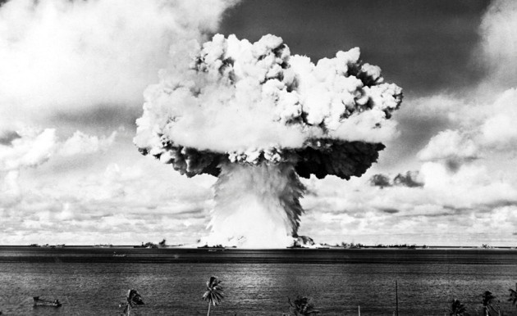

**Opgave 2: Andre reaktioner på atombomben**

I skal søge på nettet, biblioteket eller andet, efter én kilde der beskriver og forholder sig til af en af de fem følgende begivenheder:

1: Trinity-testen

2: Hiroshima eller Nagasaki

3: Castle Bravo

4: Ivy Mike

5: Tzar Bomba

Kilden kan være en tekst, videoklip, lydfil eller andet, og I skal lave en kildeanalyse og præsentere den for klassen. Brug samme skema som ovenfor.